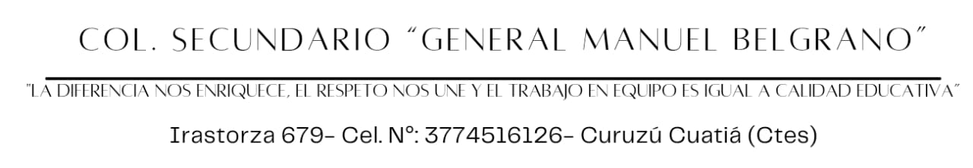

PROGRAMA DE: **Lengua Extranjera Inglés**

|  |  |  |  |
| --- | --- | --- | --- |
| **MODALIDAD** | | **CBO** | |
| **CURSO** | | **6to año** | |
| **ESPACIO CURRICULAR** | | **Lengua Extranjera Inglés** | |
| **PROFESORES** | | **6to 1ra BCS Andrea Carolina Torres**  **6ro 2da BCS Andrea Carolina Torres**  **6to 3ra BCS Noelia Alegre Balbi**  **6to 1ra BEA Rocio Esquibel**  **6to 2da BEA Valeria Romero Fracalossi**  **6to 3ra BEA Natalia Escobar** | |
| **CARGA HORARIA** | | **3 hs** | |
| **CICLO LECTIVO:** | | **2022** | |
|  | | | |
| **CUATRIM** | **CONTENIDOS**  **CONCEPTUALES** | | **CRITERIOS DE EVALUACIÓN** |
| **1°** | **BLOQUE I:La vida personal y social: respeto por la diversidad, derechos y responsabilidades**  Dimensión Gramatical:  Pasado Simple y Pasado Continuo.  Conectores de tiempo: when y while  Dimensión lexical: Héroes inspiradores. Personas involucradas en la defensa de los derechos humanos y el respeto de la diversidad.  **BLOQUE II: El mundo del trabajo.**  **Planes presentes y futuros**  Dimension gramatical: future will - going to  Dimensión lexical: predicciones, supersticiones alrededor del mundo, expresiones de buena suerte y mala suerte, planes o intenciones.  EJE TRANSVERSAL: ESI. Proyecto Integrado | | Lectura y comprensión de textos biográficos relacionados con la defensa de los derechos humanos.  Uso correcto de la combinación de los tiempos.  Identificación y utilización de los conectores  Reconocimiento y diferenciación de las estructuras para expresar futuro  Sistematización  Uso correcto del vocabulario pertinente  Redacción de oraciones sobre sus proyectos |
| **2°** | **BLOQUE III: EL MUNDO DEL TRABAJO**  Culturas juveniles: grupos activistas en torno al medio ambiente.  Dimensión Gramatical: Presente Perfecto con EVER, NEVER; FOR y SINCE.  Dimensión Lexical:  Vocabulario relacionado con el medio ambiente y las acciones necesarias para su protección. Experiencias de vida..  **BLOQUE IV: Salud y calidad de vida: el bienestar físico, psicológico y emocional**  Dimensión Gramatical:Verbos modales: can, must, have to, could, should.  Dimensión lexical: conflictos adolescentes, problemas de salud, relaciones humanas.. | | Identificación de las diferentes formas de los verbos.  Uso correcto de todas las formas del tiempo aprendido  Uso de los indicadores de tiempo en el lugar apropiado y con el sentido correcto  Reconocimiento del vocabulario aprendido  Reconocimiento de las reglas de convivencia social.  Expresión correcta de obligaciones, prohibiciones, necesidades y permisos con los verbos correspondientes.  Formulación de consejos sobre conflictos adolescentes |
| **CRITERIOS DEL DEPARTAMENTO**   * Participación activa en clase * Cumplimiento con las actividades * Implicación en los trabajos individuales y grupales * Elaboración de los trabajos * Exposiciones orales * Comprensión lectora * Pronunciación y entonación. * Autocorrección y reformulación a  partir de la reflexión sobre la lengua extranjera. * Aceptación y valoración de las distintas culturas presentes en el   aula y en la comunidad. | | | |
| **BIBLIOGRAFIA RECOMENDADA**  What´s up? 3 - 3er Edition. María Alicia Maldonado. Pearson  Sitios web seleccionados por el docente.  Material confeccionado por el docente | | | |